ESTUDO TÉCNICO E FINANCEIRO DE UM SISTEMA DE REAPROVEITAMENTO DE ÁGUAS CINZAS E PLUVIAIS EM UMA MORADIA UNIFAMILIAR EM CUIABÁ-MT

Aline Bernardes
Tiago Silva Durigon
Ana Vitória de Almeida Bizo³
Reaproveitamento, Reutilização e Tratamento de Resíduos (sólidos ou líquidos)

Resumo

O consumo de água vem se tornando cada vez mais preocupante em relação às consequências ambientais a partir do uso irracional deste recurso. Assim, a falta de sensibilidade social e conhecimentos básicos podem acabar auxiliando nesse processo de degradação ambiental. É fato que a irrigação em larga escala se encontra na primeira posição no ranking das atividades que mais consomem água. Diante disso, a racionalização da água nesta atividade, mesmo que feita em pequena escala, corrobora com a mitigação dos danos. Logo, os projetos apresentados nesse estudo objetivaram a sensibilização para com a depressão deste recurso natural, e a motivação para a realização de projetos com fins de racionamento de água por outras famílias. No presente estudo foi instalado um sistema de reaproveitamento de águas cinzas, que foram destinados à irrigação do quintal de uma moradia unifamiliar em Cuiabá – MT. Ademais, projetou-se também um sistema de coleta de águas pluviais para fins tanto de irrigação, como uso doméstico na lavagem de carros, calçadas, garagem, entre outros. Os resultados obtidos com ambos os sistemas viabilizaram não só a irrigação e lavagem contínua de áreas domiciliares, como também geraram redução no consumo mensal de água, consequentemente proporcionando economia monetária. Portanto, destaca-se que os projetos possibilitaram maior produtividade de frutos pelas plantas, ainda que o solo no local, piçarra, não seja apropriado para o plantio de muitas destas. Desse modo, observou-se que a aplicação dos projetos culminou em benefícios para a família envolvida.

Palavras-chave: águas cinzas; águas pluviais; reaproveitamento doméstico; irrigação.

INTRODUÇÃO
Pode-se dizer que a água é o recurso natural mais importante para que se obtenha vida conhecida. Contudo, menos de 2,5% dela é classificada como água doce, sendo que cerca de 1% dela se encontra facilmente acessível em rios e lagos, segundo dados da Agência Nacional de Águas (ANA, 2018). Logo, seu uso de maneira irracional pode acarretar a ausência local deste bem e/ou na perda gradativa da qualidade da água disponível. Sendo assim, faz-se necessário a divulgação de práticas visando a conscientização além de ações propondo o uso racional desse bem a partir, por exemplo, do seu reaproveitamento.
Dentre os diversos hábitos adquiridos pelo homem, lavar o carro e a calçada com água potável é comum no cotidiano, porém, segundo Departamento Municipal de Água e Esgoto de Caldas Novas (DEMAE, 2018) esse hábito pode gerar o gasto de aproximadamente 19 litros de água/minuto para a calçada e cerca de 7 litros de água/minuto para carros, trazendo assim, tanto prejuízos relacionados à economia doméstica quanto ao desperdício desse recurso. Portanto, é comum e importante se pensar em maneiras para evitar esse tipo de problemas, como utilizar um balde e um pano ao invés de uma mangueira, e ainda o reuso de águas pluviais, para a realização dessa atividade, ou até mesmo para fins de irrigação.
A limitação da produtividade das plantas pode ocorrer por meio de 3 (três) fatores principais: genética, clima e disponibilidade de insumos. A água é um componente essencial para que árvores possam conduzir substâncias através do seu corpo, sendo que pelo xilema fluem os nutrientes brutos que ela retira do solo, e pelo floema correm os já elaborados (seiva). Logo, sua disponibilidade acarreta consideravelmente na produção frutífera e no desenvolvimento vegetal (GUNZEL; GULLICH, 2018).
Os macronutrientes e micronutrientes sólidos são mais fáceis de disponibilizar à planta uma vez que, além de serem bastante acessíveis no mercado, como os fertilizantes NPK (Nitrogênio, Fósforo e Potássio, respectivamente), eles permanecem parados no local onde foram dispostos por conta de seu estado físico. Já a água, por ser líquida, não permanece no mesmo local do seu despejo por muito tempo. Sendo assim, com a irrigação superficial das plantas de um quintal, a água que se encontra em excesso sobre a superfície remove o ar do solo, promove a lixiviação de nutrientes (SILVA, 2019) dos quais a flora local necessita, e acaba em boa parte evaporada, aumentando a demanda necessária e gerando altos gastos monetários. Portanto, a rega contínua sob o solo se torna mais eficaz no processo de desenvolvimento da planta, à medida que a água fica disponível a todo momento, sem retirar recursos do solo ou evaporar, diminuindo sua quantia gasta.
Nesse contexto, objetivou-se através do presente estudo, projetar e executar um sistema de irrigação e um sistema de captação da água da chuva visando o reuso de águas cinzas e o reaproveitamento de águas pluviais em uma moradia unifamiliar em Cuiabá - MT, a fim de reduzir o consumo de água potável e consequentemente ocasionando em economia doméstica, além de fortalecer o desenvolvimento da flora local.

METODOLOGIA
Para a realização do sistema de reaproveitamento de águas cinzas por irrigação foram utilizados os seguintes materiais: canos e conexões de PVC, um tubo de drenagem e uma espuma de estofado, tendo como custo de implementação aproximadamente R$150,00. Em relação a execução, esta é descrita a seguir: primeiramente, foi feita a escavação de uma valeta, pouco mais larga que o tubo de drenagem e não muito maior que seu comprimento, ao lado da caixa de gordura da casa, estendendo-se até a parte externa da residência, no outro lado do muro; em seguida, foi feita a perfuração de uma nova saída/abertura na caixa de gordura juntamente com o tamponamento da tubulação que leva o efluente líquido para a rede de esgoto; na abertura recém construída, foi anexado um tubo de drenagem (figuras 1 e 2) e, em seguida, o mesmo foi coberto com a espuma de estofado no intuito de inibir a possibilidade de entupimento por terra ao cobrir o tubo (figura 1). Após a fixação do tubo de drenagem, este foi coberto com matéria orgânica (figuras 3 e 4), que por sua vez foi coberta utilizando terra (figuras 5 e 6).

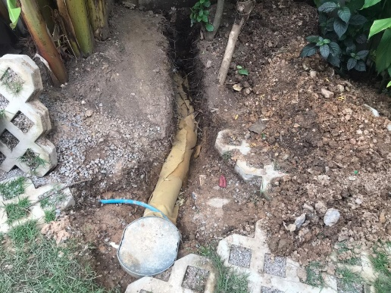
Figura 1: Parte interna da residência mostrando o tubo de drenagem acoplado a caixa de gordura.

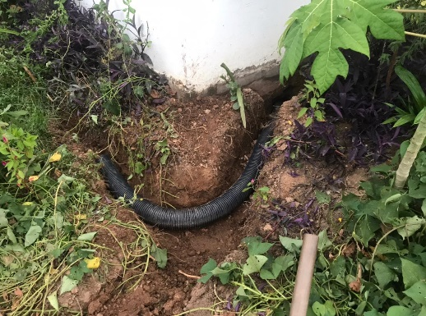
Figura 2: Parte externa da residência mostrando o tubo de drenagem acoplado a caixa de gordura.

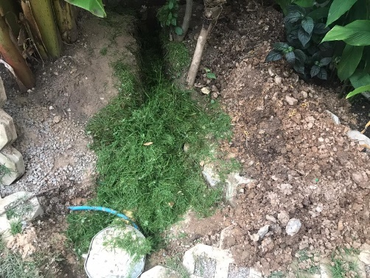+
Figura 3: Parte interna mostrando o tubo de drenagem coberto de matéria orgânica.

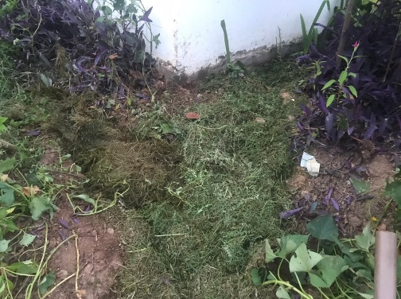
Figura 4: Parte externa mostrando o tubo de drenagem coberto de matéria orgânica.

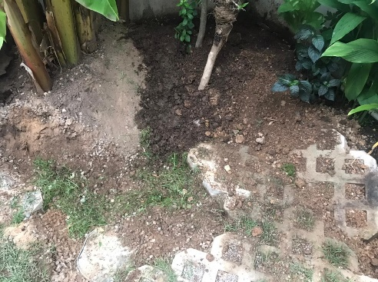
Figura 5: Parte interna mostrando o tubo de drenagem coberto de terra.

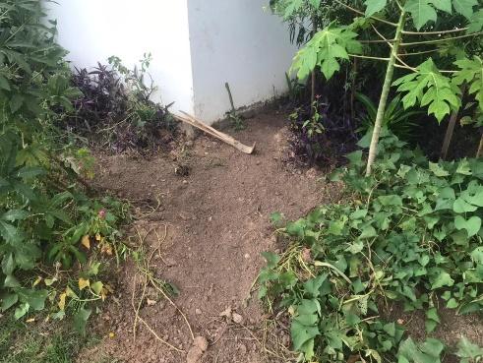
Figura 6: Parte externa mostrando o tubo de drenagem coberto de terra

O projeto de instalação do sistema para reaproveitamento das águas pluviais é descrito a seguir, contudo ainda não pôde ser executado.
Conforme a figura 7 a seguir, o galão de armazenamento das águas pluviais deverá ser instalado próximo do local, onde o cano condutor da água da calha se encontra, e deverá ser revestido por uma tela, a qual funcionará como filtro e inibidor da presença de insetos. Na lateral superior deste galão, necessita-se a perfuração de um dreno, isto é, um cano condutor de água visto que, caso a chuva exceda sua capacidade de armazenamento, a água seja armazenada na cisterna, que se encontra no nível do solo. Devido ao muro ser estreito, há a possibilidade da perfuração por um cano de 50 mm, cujo comprimento é obtido pela diferença entre a altura do muro e da cisterna, na base do galão, e em sua ponta um redutor para ¾ (25 mm) com um registro acoplado, promovendo a pressão da água por gravidade e tornando possível o uso de uma mangueira ou aspersor. Na lateral superior da cisterna, também deve ser furado um dreno, para prevenir um possível exorbitante acúmulo de águas pluviais ocasionando na alta concentração desta na calha, podendo originar sérios danos à esta estrutura. Agora, na lateral inferior da cisterna deve-se instalar o cano de 50 mm que sobrou da subtração entre altura do muro e a da cisterna, com um redutor para 3⁄4 e um registro, para que possa haver pressão propícia para a rega por gotejamento, por exemplo.

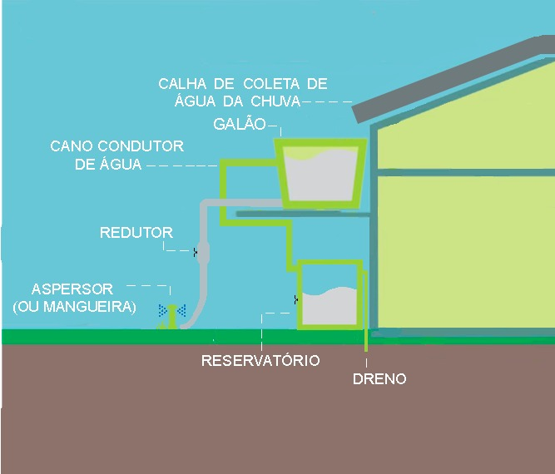
Figura 7: Ilustração do sistema de reaproveitamento de águas pluviais.

Em relação à metodologia empregada para a construção do sistema de captação, de armazenamento e de reaproveitamento de águas pluviais, deve ser considerado o índice pluviométrico de Cuiabá, o qual pode ser obtido a partir dos dados meteorológicos divulgados pelo Instituto Nacional de Meteorologia – INMET. Fez-se a média mensal do índice pluviométrico no período de 2018 a 2020 (figura 8), observando-se assim o valor médio da maior vazão a partir da quantidade de precipitação em milímetros (mm), valor a ser utilizado como previsão para os anos seguintes. Portanto, pôde-se calcular a capacidade máxima de armazenamento que o sistema tem de suportar, uma vez que 1mm de água em 1m² equivale a 1 L e, a calha da residência em questão abrange um telhado de 25,9 m².

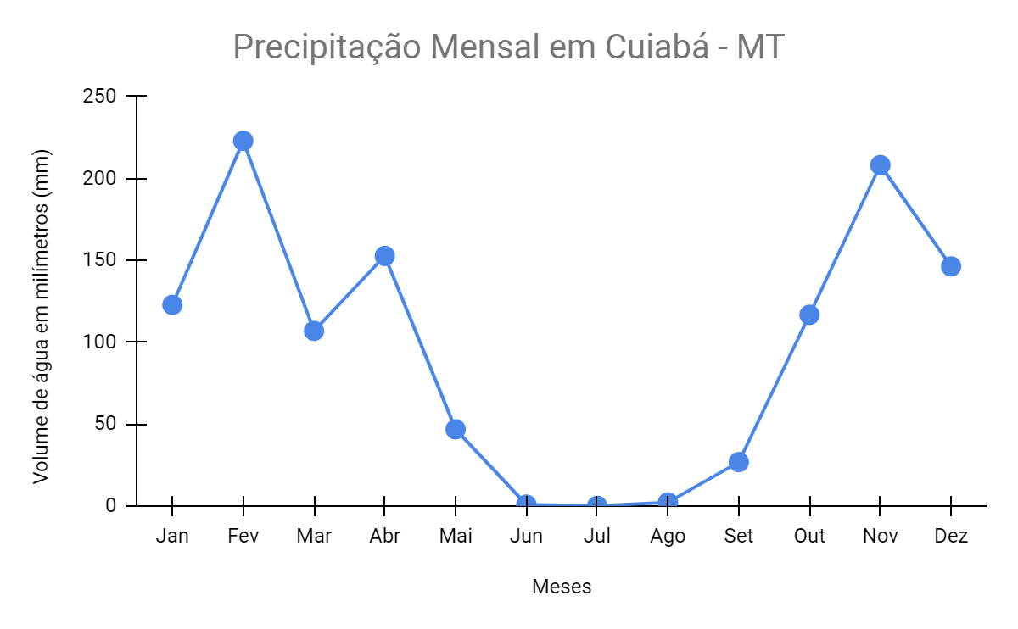
Figura 8: Gráfico de precipitação média em Cuiabá.

Nesse cenário, para a construção do sistema, deverão ser empregados os seguintes materiais: um galão de 200 L, uma tela/filtro, meia barra (3m) de cano PVC 50mm, 2 redutores de 50 para 25mm de PVC, e uma cisterna, podendo ser, por exemplo, uma caixa d’água de 1000 L, compondo um orçamento aproximado de instalação de R$ 565,00.
Portanto, existem diversas alternativas relacionadas ao modo como a água será reutilizada, podendo ser para a lavagem de carros, garagem, calçada e irrigação por aspersão por meio da mangueira ligada ao galão de 200 L, por retirada de baldes d’água da cisterna que se encontra no nível do solo, rega por gotejamento, entre outros.

RESULTADOS E DISCUSSÃO
Considerando o projeto de reuso de águas cinzas, como a pia é conectada à caixa de gordura, toda a água utilizada por ela pode ser reaproveitada para a irrigação sob o solo do quintal, proporcionando água durante todo o ano para as plantas ali presentes. Caso a saturação do solo, em épocas chuvosas por exemplo, esteja muito alta, é possível tampar a saída da água para o tubo de drenagem e liberar sua fuga para a rede de esgoto.
Além disso, o próprio solo funciona como um filtro que impede a depreciação das plantas por produtos químicos ou outros componentes. Tem-se também a possibilidade de agregar à caixa de gordura os líquidos liberados pelo tanque e máquina de lavar por meio de um registro, que quando está fechado irriga a superfície do solo e se aberto leva a água à caixa de gordura, misturando-se com a água provinda da pia. Então, existe a alternativa de mandar todo o efluente líquido para o esgoto, ou reaproveitá-lo para a irrigação do quintal tanto sobre quanto sob o solo, tornando esse sistema bastante flexível.
Os resultados obtidos após a implementação do sistema de reaproveitamento de águas cinzas demonstraram que ele não só reduziu o consumo de água na residência, impactando diretamente na rentabilidade econômica e ambiental, como também proporcionou melhores condições de vida às plantas do local, aumentando sua produtividade, qualidade dos frutos e o vigor das plantas.

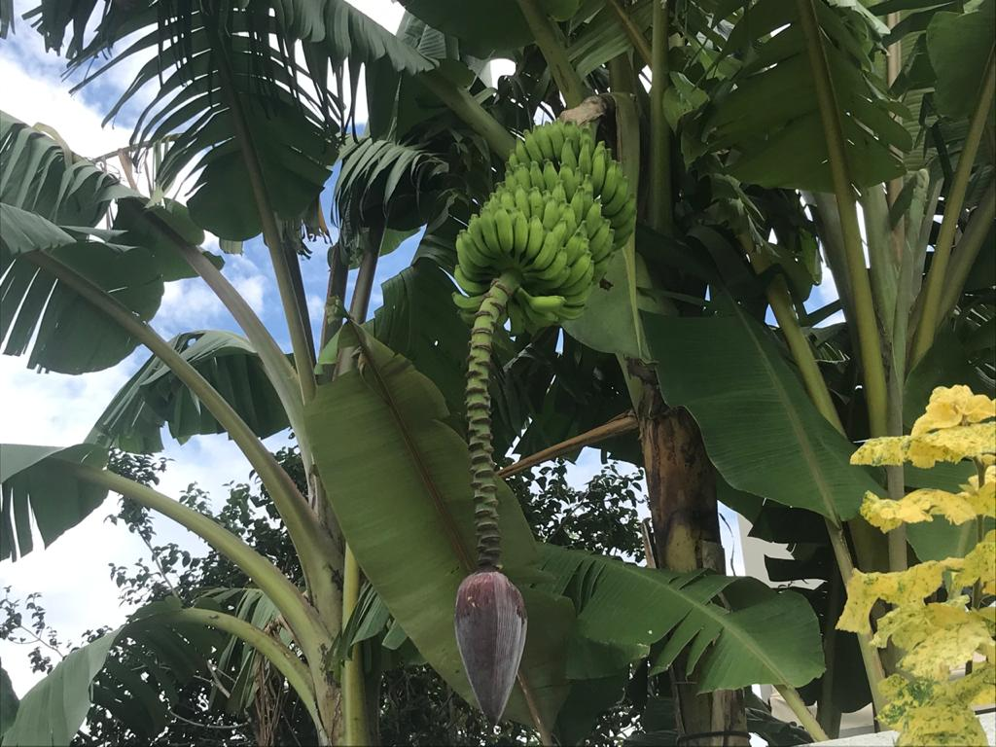
Figura 9: Bananeira situada na parte interna da residência.

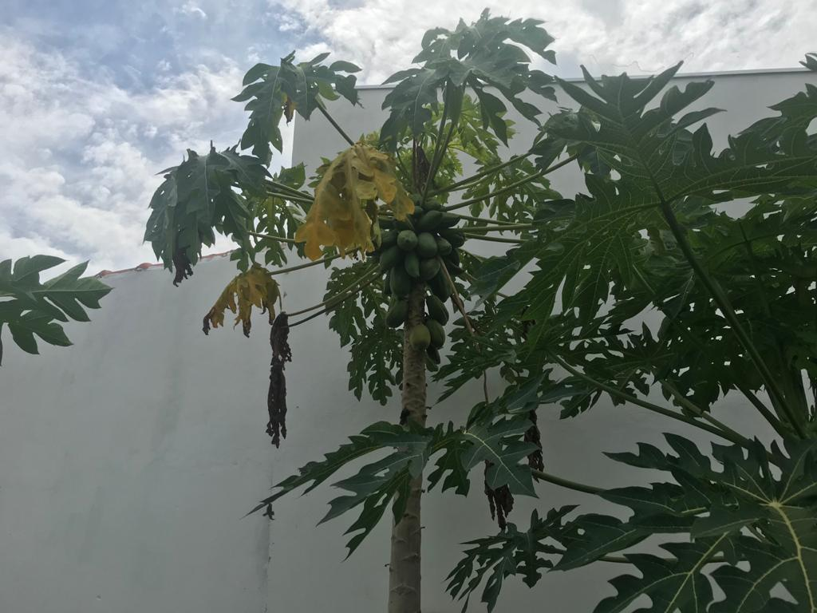
Figura 10: Mamoeiro situado na parte externa da residência.

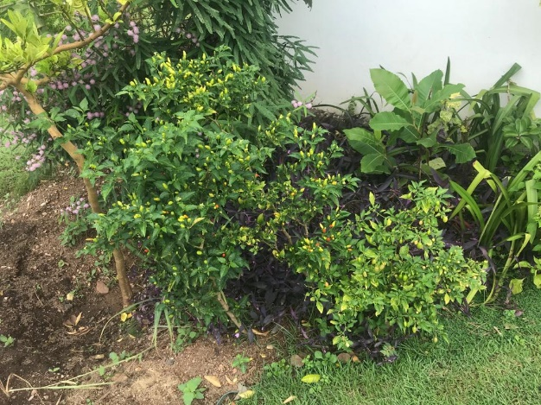
Figura 11: Pé de Pimenta situado na parte externa da residência.

A economia monetária estimada para residências que consomem de 21 m³ a 30 m³ por mês em irrigação, levando em consideração o gasto diário de 60 L de água para esse fim e o preço cobrado por metro cúbico pela empresa responsável pelo abastecimento na capital, foi de R$120,42.
Com o reaproveitamento de águas pluviais, apenas com a lavagem de carros, estima-se uma economia de 60 L (ALVES, 2014) por carro. Tendo em vista o tempo médio levado pelos residentes da casa para fazer a limpeza da garagem e o consumo médio de água em 15 minutos de mangueira ligada, a redução no gasto deste recurso é de 339 L semanais, uma vez que o veículo e a área são limpos a cada 1 semana. Levando em conta essa frequência, tem-se uma economia de 1596 L de água mensais das atividades citadas.

CONCLUSÃO
Com base na produtividade das plantas e na economia proporcionada pelo reaproveitamento de águas cinzas para a rega do quintal, conclui-se que a irrigação sob o solo se mostrou mais eficaz que a que antes era feita na superfície, aumentando a produção e qualidade dos frutos e o vigor das plantas, enquanto o reaproveitamento de águas pluviais possibilitaria um melhor emprego desta para fins domésticos. Ambos os sistemas, além de auxiliar no processo de sustentabilidade da residência, proporcionam economia de gastos monetários.

REFERÊNCIAS
ÁGUA NO MUNDO. Agência Nacional de Águas e Saneamento Básico, 2018. Disponível em: <https://www.ana.gov.br/textos-das-paginas-do-portal/agua-no-mundo/agua-no-mundo#wrapper>. Acesso em: 24 de maio de 2021.

ALVES, M. R. M; ALVES, M. F. A; GALVÃO, F. P. S. et al. Cálculo estimado do volume gasto de água em dois postos de lavagem de veículos em Pombal – PB. Informativo Técnico Do Semiárido, 8(1), 10 - 2014. Disponível em: <https://www.gvaa.com.br/revista/index.php/INTESA/article/view/3001/2534>. Acesso em: 24 de maio de 2021

CONSUMO DE ÁGUA. Departamento Municipal de Água e Esgoto de Caldas Novas, 2018. Disponível em: <https://www.demae.go.gov.br/projetos/consumo-de-agua/>. Acesso em: 24 de maio de 2021.

FAO E CNA LANÇAM ESTUDO SOBRE AGRICULTURA IRRIGADA BRASILEIRA. A Organização das Nações Unidas para Agricultura e Alimentação, 2018. Disponível em: <http://www.fao.org/brasil/noticias/detail-events/pt/c/1107498/>. Acesso em: 24 de maio de 2021.

GUNZEL, R; GULLICH, R. I. Aprendendo Ciências: ensino e extensão.
Série Ensino de Ciência, Bagé, v. 1, n. 1, p. 24-25, 2018. Disponível em: <http://editorafaith.com.br/ebooks/grat/978-85-68221-24-2.pdf#page=24>. Acesso em: 24 de maio de 2021

PERDOMO, M; TEIXEIRA, B. Aproveitamento de água pluvial e sua relação com ações de conservação da água: estudo de caso em hospital universitário, São Carlos (SP). SciELO, v. 25, n. 1, fev. 2020. ISSN 1413-4152. Disponível em: <https://www.scielo.br/j/esa/a/yWXvmHBgcyWxXJY4NkYStgc/abstract/?lang=pt>. Acesso em: 19 de março de 2021.

SILVA, L. J. C. Disponibilidade de macro e micronutrientes durante o processo de compostagem de resíduos orgânicos. Instituto Federal de Educação, Ciência e Tecnologia Goiano – Campus Rio Verde, 2019. Disponível em: <https://repositorio.ifgoiano.edu.br/bitstream/prefix/547/1/tcc_Livia%20Silva.pdf>. Acesso em 11 de junho de 2021.

Prof. Dr. Instituto Federal de Educação, Ciência e Tecnologia de Mato Grosso – Departamento de Ensino, aline.bernardes@blv.ifmt.edu.br. ²Discente do IFMT – Campus Cuiabá Bela Vista: Ensino Médio integrado ao Técnico em Meio Ambiente: tiagosilvadurigon@gmail.com. ³Discente do IFMT – Campus Cuiabá Bela Vista: Ensino Médio integrado ao Técnico em Meio Ambiente: aninhadealmeida0502@gmail.com.

